|  |  |  |  |  |
| --- | --- | --- | --- | --- |
| 修改日期 | 版本 | 修改原因 | 修改人姓名 | 立案單號 |
| 2012/06/13 | 1 | Created | 張凱鈞 | 120509000368 |

**一、程式功能概述**

|  |  |
| --- | --- |
| 程式功能 | 服務中心影像申請 |
| 程式名稱 | AAA5_0100 |
| 作業方式 | ONLINE |
| 概要說明 | 服務中心申請影像調閱 |
| 需求單位 | 理賠企劃科 |
| 作業單位 | 各服務中心 |
| 作業平台 | ■一般  □平板電腦  □手機 |
| 使用對象 | ■員工(UCBean)  □客戶(CustomerBean) |

**二、程式流程圖**

輸入申請相關資料

存取理賠文件影像開放申請檔

理賠文件影像開放申請檔DTAAA070

**三、相關檔案**

|  |  |  |  |  |  |  |
| --- | --- | --- | --- | --- | --- | --- |
| **項次** | **中文說明** | **檔案名稱** | **查詢** | **新增** | **修改** | **刪除** |
|  | 理賠文件影像開放申請檔 | DTAAA070 | ■ | ■ | □ | □ |

**四、相關模組**

|  |  |  |
| --- | --- | --- |
| **項次** | **中文說明** | **程式名稱** |
|  |  |  |

**五、畫面**

畫面USAAA50100_圖1

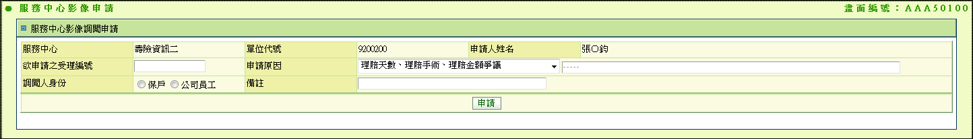

**六、程式內容**

1. **初始畫面**
   1. 如USAAA50100_圖1
   2. 欄位資料：
      1. 依照登入者資訊帶出申請者所在服務中心、單位代號與姓名
      2. 欲申請之受理編號：空值
      3. 申請原因：下拉式選單，sys：AA、field：QRY_MAT_DOC_RESN
2. **申請**
   1. 檢核
      1. 欲申請之受理編號：不能為空值。
      2. 申請原因：若申請原因為「其他」時，必須輸入其他原因，長度限制為40個字以內。
      3. 調閱人身分：預設為「保戶」
   2. 讀取理賠文件影像開放申請檔DTAAA070
      1. 參數：
         1. 欲申請之受理編號 APLY_NO：同畫面輸入
         2. 申請人ID APLY_ID：登入者ID
         3. 覆核狀態 APRV_STS：未完成
         4. 覆核日期 APRV_DATE：1天以內
      2. IF 有資料
         1. 丟出訊息”該受理編號目前已有申請並待覆核中，請確認。”並結束
      3. ELSE
         1. 正常，繼續執行。
      4. END IF
   3. 新增理賠文件影像開放申請檔DTAAA070
      1. 審批表單號碼：
         1. 呼叫模組ZZ_B3Z001.getSER_NO取得審批表單號碼
      2. 受理編號：畫面之受理編號
      3. 申請人ID：畫面之申請人ID
      4. 申請人姓名：畫面之申請人姓名
      5. 申請日期：current date
      6. 申請種類：畫面之調閱人身分
      7. 申請原因代碼：畫面之申請原因所對應之代碼
      8. 申請原因：畫面之申請原因
      9. 備註說明：畫面之備註說明
   4. IF 成功
      1. 顯示”申請成功”
   5. ELSE
      1. 拋出異常訊息”申請調閱影像發生異常，原因 + Error Message”
   6. END IF